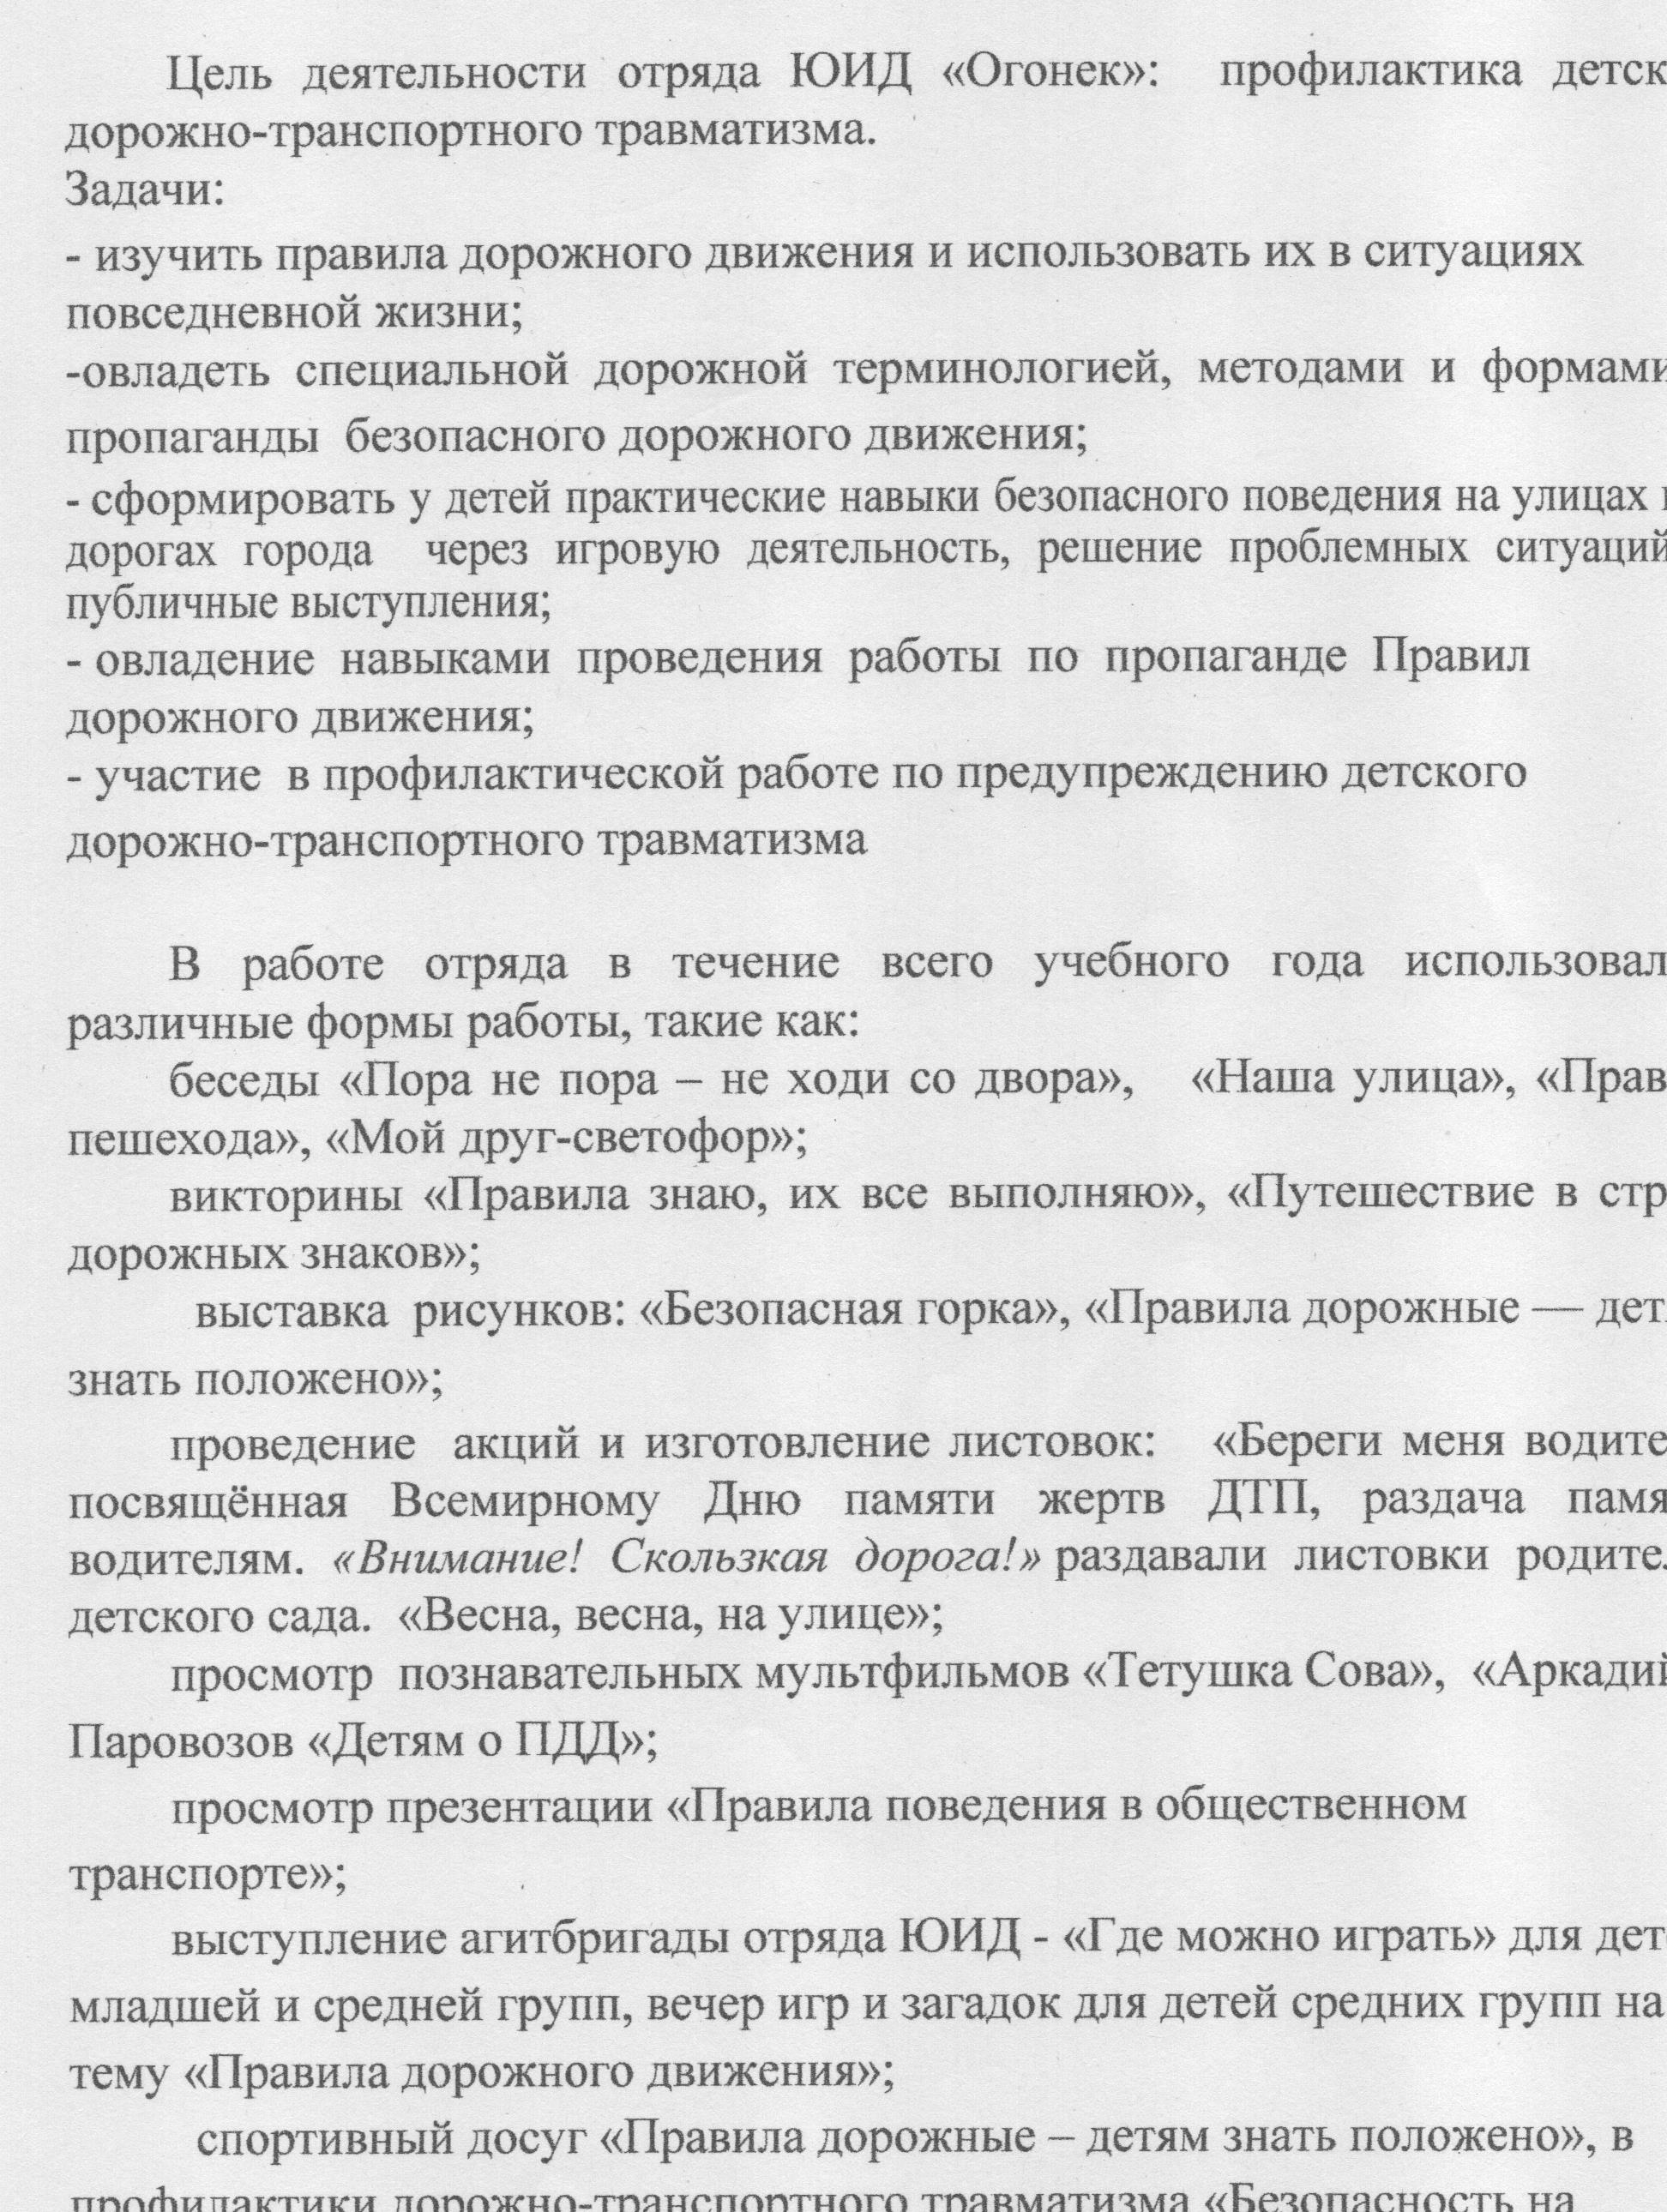

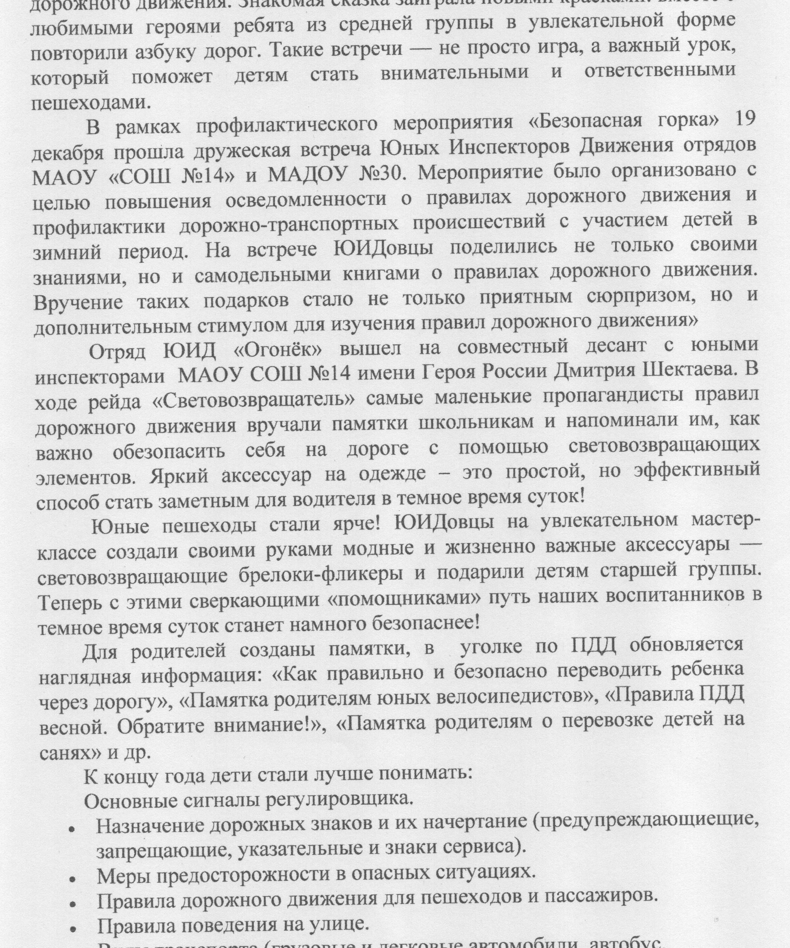

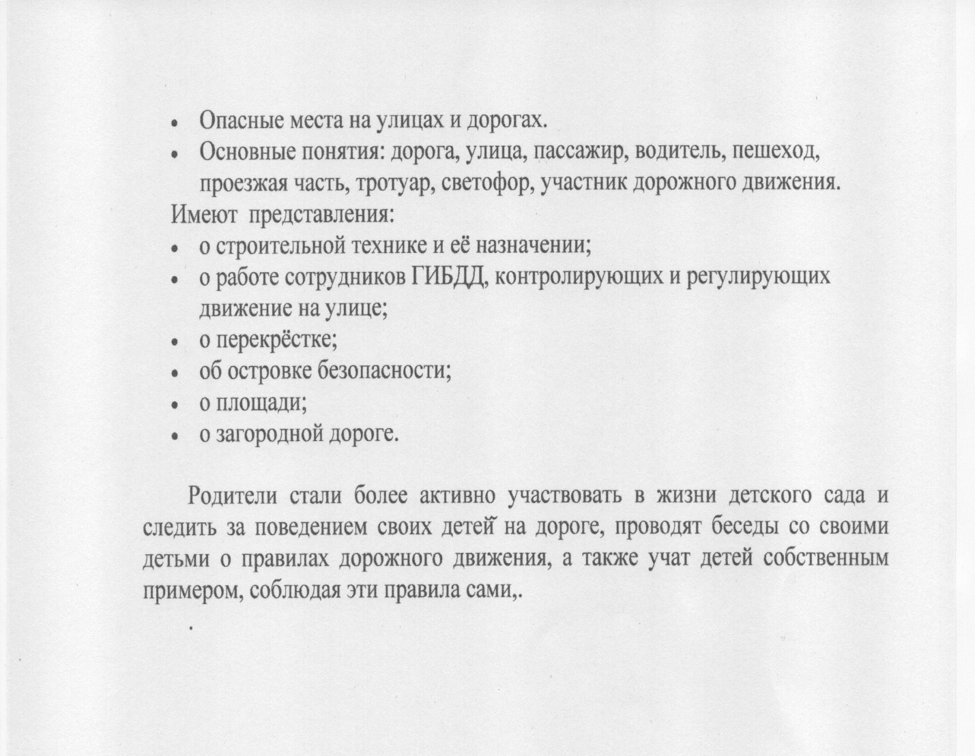

https://vk.ru/club206884778?z=photo-206884778_457242497%2F9c1fd9f9de4612e8ed
https://vk.ru/club206884778?z=photo-206884778_457242458%2Fwall-206884778_1981
https://vk.ru/club206884778?z=photo-206884778_457242449%2Ff0978e935a550c02de

